Конспект мероприятия военно-спортивной игры «Зарница»

Цели и задачи:

- Воспитание гражданско-патриотической позиции, любви к Родине;
- Развитие инициативы и самостоятельности, чувства товарищества, взаимовыручки, дисциплинированности;
- Формирование навыков здорового образа жизни и самозащиты.

Участники игры: учащиеся 8-11 классов состав команды 8 человек (6 мальчиков, 2 девочки).

Место и время проведения: Базарно-Матакская гимназия имени, 29 февраля 2012 года, 13-30 часов.

Организация и приведение игры

I этап. Показательное выступление строевой подготовки команды «Ритм».

II этап. Игра на территории гимназии.

1 конкурс «Защита» (участник надевает противогаз бежит до контрольной точки, снимает противогаз и бежит обратно, эстафета передается другому).

2 конкурс «Первая медицинская помощь» (задача – оказать помощь пострадавшему и перенос пострадавшего, 3 пострадавщих).
3 конкурс «Минное поле» (Все команды должны за определенное время как можно больше «обезвредить» (т.е найти) импровизированные мины на определенном заснеженном участке).
4 конкурс «Перенос боеприпасов» (двое участников берут макет ящика с боеприпасами, обегают контрольную точку и возвращаются назад, передают эстафету другим).

III этап игра в спортзале (игра проходит по маршрутам)

1 маршрут «Знатоки истории »

Вопросы командам.

1. Защищённый боевыми доспехами конный воин на Руси. (дружинник)
2. Рубашка русского воина из металлических колец. (кольчуга)
3. Успех в войне. (победа)
4. Короткая военная команда. (приказ)
5. Пешее войско. (пехота)
6. Снаряд для пушки в средневековой армии. (ядро)
7. Правая или левая сторона войска. (фланг)
8. Военное состязание рыцарей. (турнир)
9. Сумка для стрел у монгольского всадника. (колчан)
10.Солдат-новобранец в армии Петра 1. (рекрут)

2 маршрут «Огневая подготовка».

- стрельба из пневматической винтовки из положения, лежа на расстоянии 10 метров, 3 пробных и 5 контрольных выстрелов(количество 2 девочки, 2 юноши с каждой команды).
-разборка и сборка автомата АК-74(3 участников).

3 маршрут «Военно-спортивное многоборье».

- подтягивание на перекладине(мальчики).
-отжимание(мальчики).
-поднимание туловища(девушки)
-гиревой спорт(16 кг участвуют юноши 9-11 классов)

4 маршрут «Пожар безопасность» (участвует вся команда, тестовые вопросы)

5 маршрут «Тип костра» (команда должна показать, как ставится тот или иной тип костра)
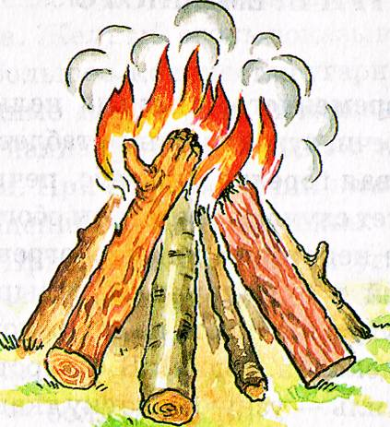 | Костер типа "Шалаш"  Самый простой и распространенный тип костра. Этот тип костра хорош как для приготовления пищи, так и для тепла и освещения лагеря. На растопку наклонно кладут все более толстые поленья и палки, причем со стороны ветра оставляют между ними отверстие. В результате получится что-то похожее на шалаш. Этот костер очень прожорлив и требует постоянного подкармливания порциями дров, горит жарко
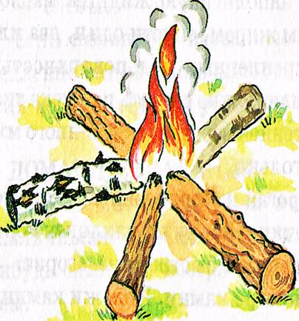 | Костер типа "Звездный"  Экономичный вид костра, для которого нужны поленья из твердого дерева. Они раскладываются в виде звезды, и по мере сгорания их продвигают к центру. Хорош для длительного поддерживания огня без постоянного подкладывания сучьев. Такой костер незаменим ночью: достаточно лишь время от времени пододвигать поленья к центру.
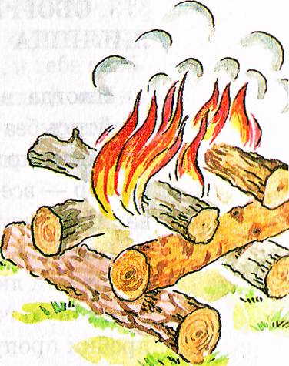 | Костер "колодец"  (поленья, сложенные срубом) - самый распространенный и простой вид костра. Дает низкое и широкое пламя. Незаменим если нужно приготовить пищу в большой посуде, просушить мокрую одежду. Дрова в которых укладывают наподобие сруба избы. В "колодце" топливо сгорает медленнее чем в "шалаше" образуется много углей, которые и создают высокую температуру, необходимую для быстрого приготовления пищи и
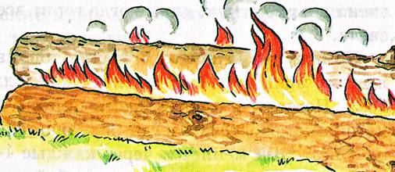 | Нодья  - применяется для ночлега в холодную погоду. Надо срубить 3 сухостойных еловых бревна диаметром около 30 см, длиной до 3 м, затесать их с одной стороны во всю длину. Два бревна положить рядом, в зазоре между ними разжечь легко воспламеняемый материал (тонкие сухие веточки , бересту), после чего третье бревно положить сверху так, чтобы затесанные поверхности их были обращены одна к другой. Разгорается нодья медленно, но горет будет всю ночь и не требует регулировки. Хотя, если нужно, жар можно немного регулировать раздвигая или сдвигая нижние бревна.  Нодью можно сделать и из двух, положенных друг на друга бревен. В этом случае для того, чтобы они не падали, с обоих концов необходимо вбить по паре кольев. Разжигать нодью удобнее, истользуя уголи из костра, равномерно рассыпав их по всей верхней поверхности нижнего бревна..
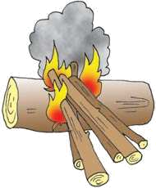 | Таежный костер  - наиболее удобный для навесов (бревно лежит вдоль навеса, 2-4 бревна потоньше кладут звездообразно концами на него, с подветренной стороны, противоположной навесу). По мере сгорания их подвигают, годится и для ночлега без навеса;

IV. Определение результатов и награждение.
Определение результатов производится согласно «Правил организации и проведения соревнований учащихся». Победители и призеры награждаются дипломами и памятными призами.

V.Финансирование.
Финансирование мероприятий, связанных с подготовкой и проведением эстафеты осуществляется директором гимназии.

